КИЇВСЬКИЙ НАЦІОНАЛЬНИЙ ЕКОНОМІЧНИЙ УНІВЕРСИТЕ ІМЕНІ ВАДИМА ГЕТЬМАНА
ІНСТИТУТ СИСТЕМНИХ СТАТИСТИЧНИХ ДОСЛІДЖЕНЬ
ФАКУЛЬТЕТ ІНФОРМАЦІЙНИХ СИСТЕМ І ТЕХНОЛОГІЙ
КАФЕДРА СТАТИСТИКИ

23-йУКРАЇНО-ПОЛЬСЬКО-СЛОВАЦЬКИЙ НАУКОВИЙ СЕМІНАР

РОЛЬ СТАТИСТИКИ В СУЧАСНІЙ МОДЕЛІ РОЗВИТКУ ЕКОНОМІКИ

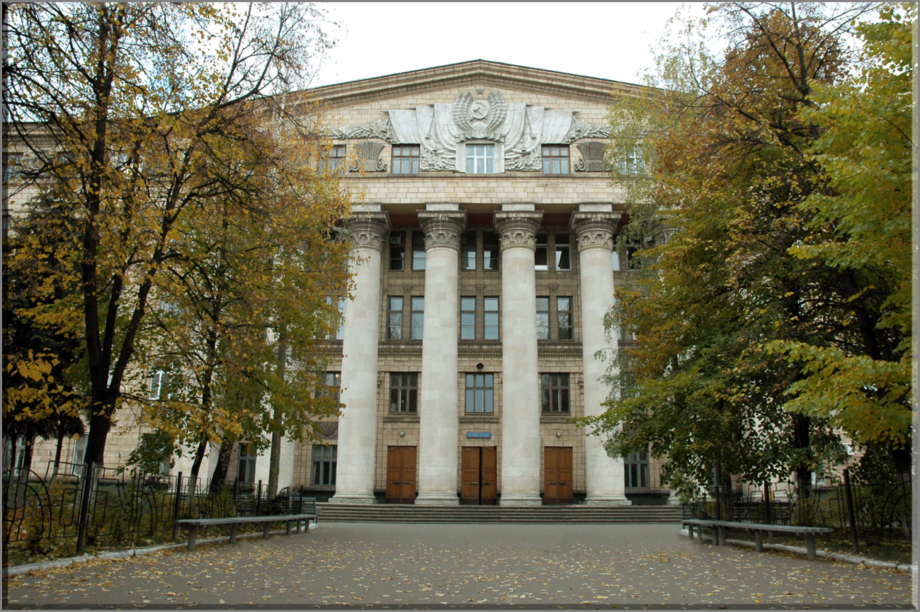

12-13 жовтня 2016р., Київ, Україна

ПРОГРАМА

Середа,12 жовтня, 2016

8:30 – 9:00 | Сніданок
10:00 | Відкриття Семінару  Урочисте звернення до учасників 23-го Україно-Польсько-Словацького наукового семінару Ректора ДВНЗ"Київський національний економічний університет імені Вадима Гетьмана", академікаАнатолія Федоровича Павленка
 | Урочисте звернення декана факультету інформаційних систем і технологій КНЕУ Сергія Сергійовича Ващаєва
 | Урочисте звернення члена-кореспондента НАН України, директора інституту системних статистичних досліджень, завідувача кафедри статистики КНЕУ Ігоря Германовича Манцурова
Голова секції: |  | АНАТОЛІЙ ПІДГОРНИЙ  Одеський національний економічний університет
10:25 – 10:50 | ІГОР МАНЦУРОВ  Київський національний економічний університет імені Вадима Гетьмана  Дорожна мапа корінного вдосконалення системи державної статистики України  Обговорення
10:50 – 11:15 | ЙОЗЕФ ПОЧЄХА  Краківський економічний університет  Параметричний метод аналізу даних у порівнянні з непараметричним.  Обговорення
11:15 – 11:40 | МАРІЯ ВОЙТКОВА  Економічний університет в Братиславі  Зайнятість в Словаччині з точки зору практичної демографії  Обговорення
11:40 – 12:10 | Кава - брейк

Голова секції: |  | ІГОР МАНЦУРОВ  Київський національний економічний університет імені Вадима Гетьмана
12:10 – 12:35 | МАГДАЛЄНА ОСІНСЬКА  ЄЖИ БОЕЛКЕ, ФАЛДЖИНЬСКІ, МАЧЕЙ ГАЛЕЦЬКІ  Університет Миколи Коперника в Торуні  Економетричне моделювання економічного зростання в Ірландії – порівняння ВВП і ВНП.  Обговорення
12:35 – 13:00 | Анна Маліна  Краківський економічний університет  Економічне зростання в порівнянні з макроекономічною стабільністю країн центральної та східної Європи в 2000-2014 р.р.  Обговорення
13:00 – 14:00 | Обід
Голова секції: |  | ЗОЯ БАРАНИК  Київський національний економічний університет імені Вадима Гетьмана
14:00 – 14:20 | ОКСАНА ЄЛІСЄЄВА  Дніпропетровський національний університет імені Олеся Гончара  РОМАН ХАЗАН  Національна академія статистики, обліку та аудиту  Методологічні аспекти оцінки розвитку сонячної енергетики в контексті сталого розвитку в Україні  Обговорення
14:20 – 14:40 | ОЛЬГА МАЗУРЕНКО, ВІКТОРІЯ СИРМАМИЇХ  Київський національний економічний університет імені Вадима Гетьмана  Статистична оцінка інвестиційної привабливості туристичної галузі в Україні  Обговорення
14:40 – 15:00 | СЕРГІЙ ВАЩАЄВ, ВЛАДА ВАРНАВСЬКА  Київський національний економічний університет імені Вадима Гетьмана  Екологізація промисловості України: статистичний аспект.  Обговорення
15:00 – 15:20 | ЗОЯ БАРАНИК, ЮЛІЯ ІРИНЕВИЧ  Київський національний економічний університет імені Вадима Гетьмана  Оцінюванняструктури зайнятості молоді в Україні  Обговорення
15:20 – 15:50 | Кава - брейк
Голова секції: |  | СЕРГІЙ ВАЩАЄВ  Київський національний економічний університет імені Вадима Гетьмана
15:50 – 16:10 | ДМИТРО ЄРІН, ІВАННА ЄРІНА  Київський національний економічний університет імені Вадима Гетьмана  Моніторинг балансу міжнародної торгівлі послугами: статистичний аспект  Обговорення
16:10 – 16:30 | ІРИНА СТОЛЄТОВА  Київський національний економічний університет імені Вадима Гетьмана  Статистика сталого розвитку  Обговорення
16:50 – 17:10 | ЮЛІЯ КІКОШ  Київський національний економічний університет імені Вадима Гетьмана  Статистичне забезпечення управління функціонування ринку освітніх послуг  Обговорення
17:10 – 17:30 | НАТАЛІЯ КУТОВА  Криворізький національний університет  Методичні підходи щодо розрахунку фонду оплати праці на базі стимулювання праці та підвищення ефективності виробництва  Обговорення
19:00 | Урочиста вечеря

13 жовтня 2016, четвер

8:30 – 9:00 | Сніданок
Голова секції: |  | ЙОЗЕФ ПОЧЄХА  Краківський економічний університет
9:30 – 9:50 | ЕРІК ШОЛТЕС  Економічний університет в Братиславі  Просторовий аналіз бідності, нерівності та соціальної ізоляції в країнах ЄС-28 в 2014 р.  Обговорення
9:50 – 10:10 | АНТОНІНА СИДОРОВА  Донецький національний університет  Зовнішня торгівля товарами та послугами в антикризовій стратегії розвитку України  Обговорення
10:10 – 10:30 | СЕРГІЙ ГЕРАСИМЕНКО  Національна академія статистики, обліку та аудиту  Якість статистичної інформації – головний фактор ефективного управління  Обговорення
10:30 – 10:50 | ВЕРА ЛАБУДОВА  Економічний університет в Братиславі  Вимірювання соціальної нерівності  Обговорення
10:50 – 11:20 | Кава - брейк
Голова секції |  | ЕРІК ШОЛТЕС  Економічний університет в Братиславі
11:20 – 11:40 | ПАУЕЛЬ УЛЬМАН  Краківський економічний університет  Житлові умови домашніх господарств в Польщі та Словаччині: порівняльний аналіз  Обговорення
11:40 – 12:00 | СТАНІСЛАВ ВАНАТ  Краківський економічний університет  Вимірювання системного ризику в європейському страховому секторі з використанням copula-DCC-GARCH моделі  Обговорення
12:00 – 12:20 | МАРТІН СОКОЛ  Економічний університет в Братиславі  Класифікація підприємств в Словаччині у відповідності з вибраними фінансовими показниками з використанням дискримінантного аналізу  Обговорення
12:20 – 12:40 | АНАТОЛІЙ ПІДГОРНИЙ  Одеський національний економічний університет  Демографічне майбутнє України  Обговорення
12:40 – 13:00 | РУСЛАН МОТОРІН  Київський торговельно-економічний університет  Ключові індикатори для вивчення тенденцій української економіки  Обговорення
13:00 – 14:00 | Обід
Голова секції: |  | Ольга Мазуренко  Київський національний економічний університет імені Вадима Гетьмана
14:00 – 14:20 | КАТЕРИНА ВІТКОВСЬКА  Одеський національний економічний університет  Особливості статистичного дослідження бідності на регіональному рівні  Обговорення
14:20 – 14:40 | ЮЛІЯ ОЛЬВІНСЬКА  Одеський національний економічний університет  Застосування статистичних методів при дослідженні людського розвитку  Обговорення
14:40 – 15:00 | АНАТОЛІЙ ПІЛЯВСЬКИЙ, ЛІБЕНА ЧЕРНОГОРСЬКА  Львівський торговельно-економічний університет  Порівняльний аналіз показників банків Вишеградської групи  Обговорення
14:00 – 14:20 | ЮЛІЯ СЕМЕНИЧЕНКО  Київський національний економічний університет імені Вадима Гетьмана  Побудова факторних моделей аналізу розвитку діяльності банку з метою виявлення конкурентних переваг установи  Обговорення
14:20 – 14:40 | ОЛЬГА КАРАБАНОВА  Київський національний економічний університет імені Вадима Гетьмана  Статистичне оцінювання якісних характеристик відтворення трудового потенціалу  Обговорення
14:40 – 15:00 | АНТОН ТОВЧЕНКО  Київський національний економічний університет імені Вадима Гетьмана  Математичні методи і моделі аналізу багатофакторної статистичної інформації  Обговорення
15:00 – 15:20 | ЯНА ХРАПУНОВА  Київський національний економічний університет імені Вадима Гетьмана  Статистика міграційних потоків в Україні  Обговорення
15:20 – 15:40 | АННА БЕСПАЛОВА  Київський національний економічний університет імені Вадима Гетьмана  Статистичне моделювання системи державних закупівель в Україні  Обговорення
15:40 – 16:00 | МАРИНА ШЕМЧУК  Київський національний економічний університет імені Вадима Гетьмана  Статистика зовнішньої торгівлі як основне джерело вивчення позиції України на міжнародному ринку  Обговорення
18:00 | Вечеря

14 жовтня 2016, п'ятниця
8:30 – 9:00 |  | Сніданок
Голова секції: |  | АНАТОЛІЙ ПІДГОРНИЙ  Одеський національний економічний університет
9.30 - 9.50 |  | АНТОН ДЕЙНА  Донецький національний університет  Перспективи досягнення енергонезалежності України  Обговорення
9:50 – 10:10 |  | ТЕТЯНА БЕРІДЗЕ
Принципи та функції стратегічного управління
Обговорення
10:10 – 10:30 | МАРИНА ГОРНА  Київський національний економічний університет імені Вадима Гетьмана  Європейська політика сусідства: соціальний захист ЄС та України  Обговорення
10:30 – 10:50 |  | ОЛЬГА ГАЛІЦИНА  Київський національний економічний університет імені Вадима Гетьмана  Структура економіки як об’єкт статистичного дослідження  Обговорення
11:30 |  | Урочисте закриття 23-го Українсько-Польсько-Словацького наукового семінару
13:00 – 14:00 |  | Обід

